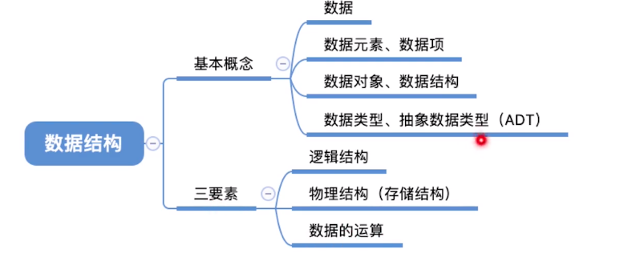

**数据结构**

逻辑结构：集合、线性结构、树形结构、图状和网状结构

物理结构：顺序存储和非顺序存储：链式存储、索引存储、散列存储（哈希）

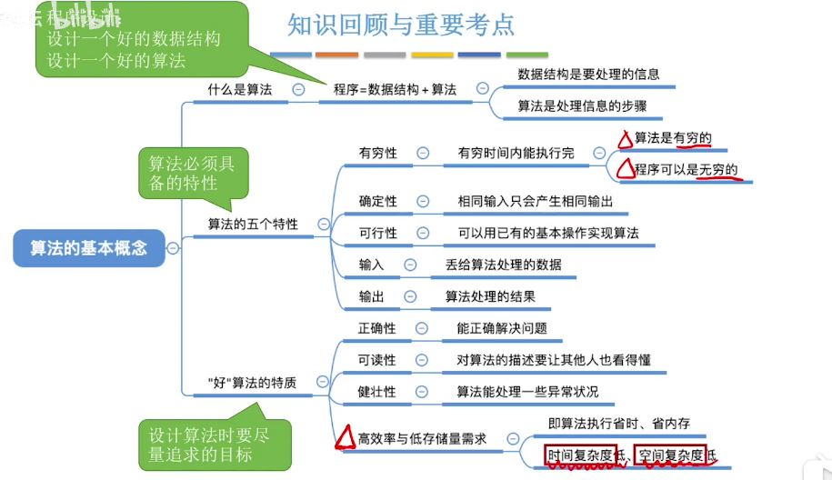

**算法的基本概念**

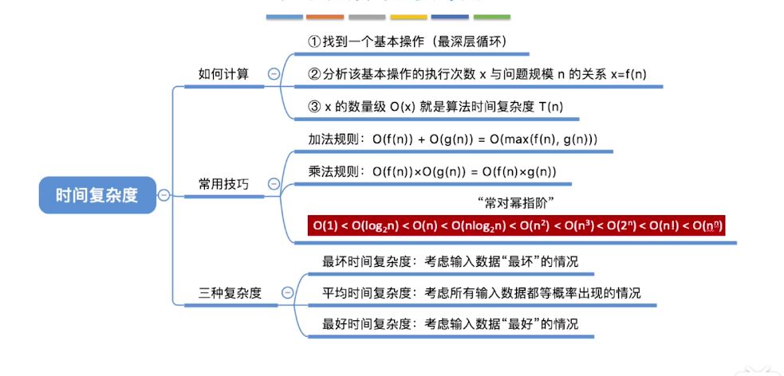

**时间复杂度**

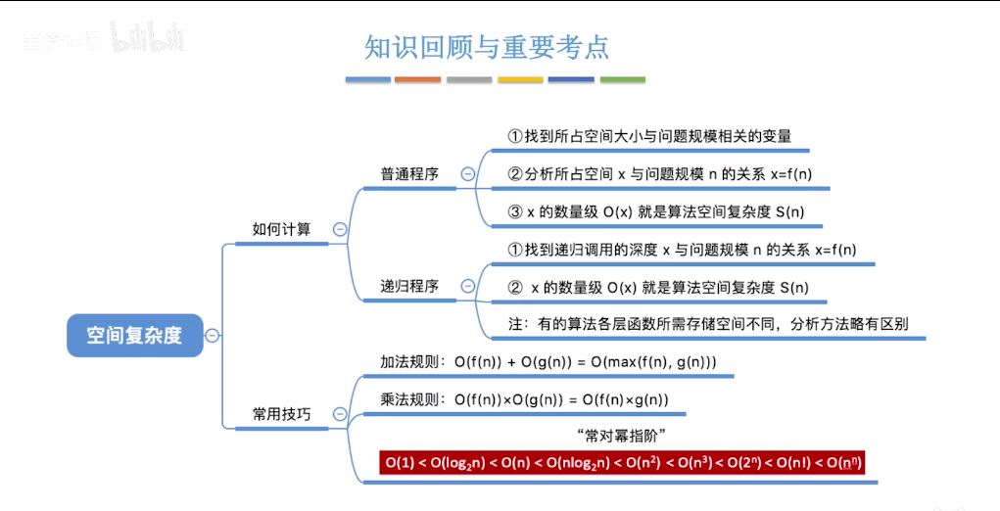

**空间复杂度**

原地工作